TILGANGUR: SAMEINA GÖGN ÚR FLIPANUM „SAMÞÆTTING“ (GULLINBRÚ ÚTG 3.1 OG SÍÐARI ÚTGÁFUR) FRÁ MÖRGUM SKJÖLUM Í EINA TÖFLU
ÍTAREFNI : MYNDBÖND Á YOUTUBE: 1 https://www.youtube.com/watch?v=fHFUh6EhBcw 2 https://www.youtube.com/watch?v=_jegiQkyC3s&t=132s

- Gullinbrú-skjöl sett í eina möppu (helst með engri undirmöppu). Í þessu dæmi heitir mappan „samþætting“:
ATH: leiðbeiningar miðast við OFFICE 365. Einhver frávik gæti verið ef miðað er við eldri útgáfu.
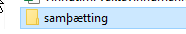
….og inniheldur 3 Excel skjöl:
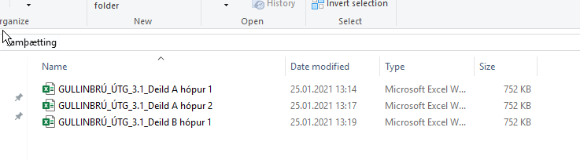
Mælt er eindregið með því að búa til eina möppu þar sem skjölin (gögn) eru sett í. Mælt er gegn því að hafa önnur gögn eða undirmöppur. Flækjustig verður meira ef svo er.
- Opna nýtt tómt Excel skjal sem er ekki inni í möppu (úr skrefi 1) og fylgja skrefum 1-7:
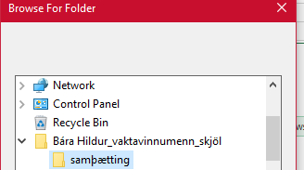
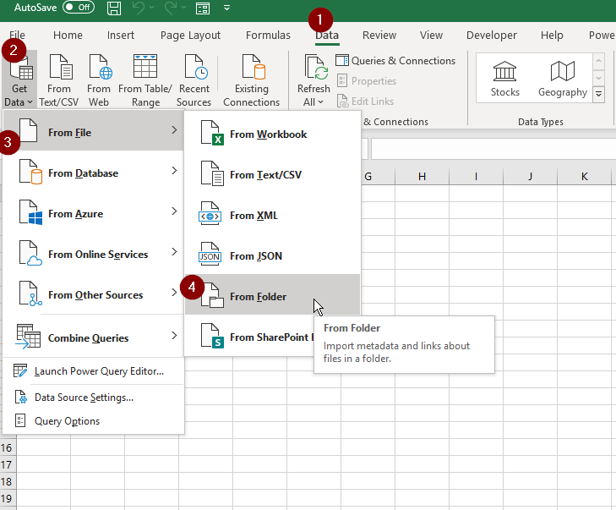
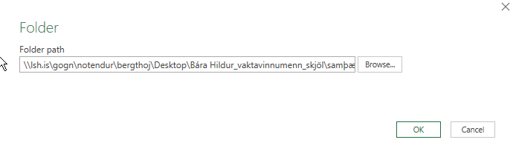

- Smellt á „Transform data“:
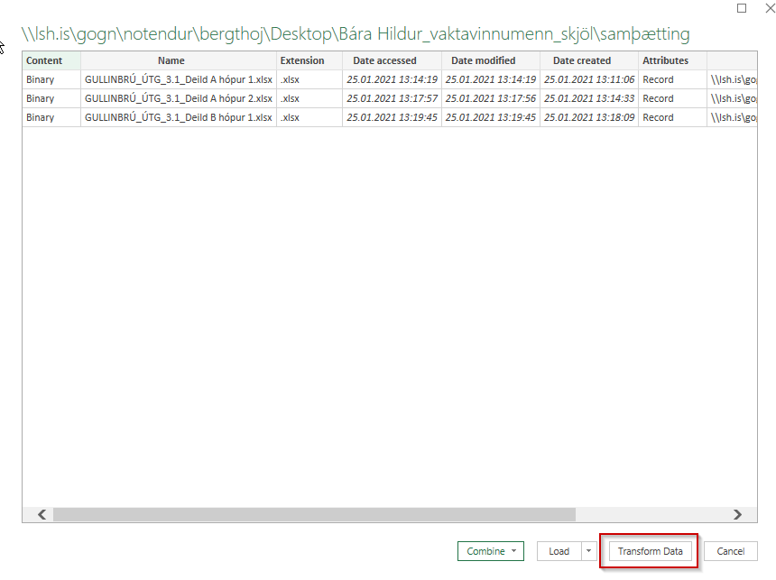
ATH: í einhverjum útgáfum þarf að fara þessa leið: QUERY > EDIT

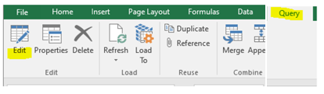

- Þá opnast þessi gluggi. Fylgja skrefum 1-4:
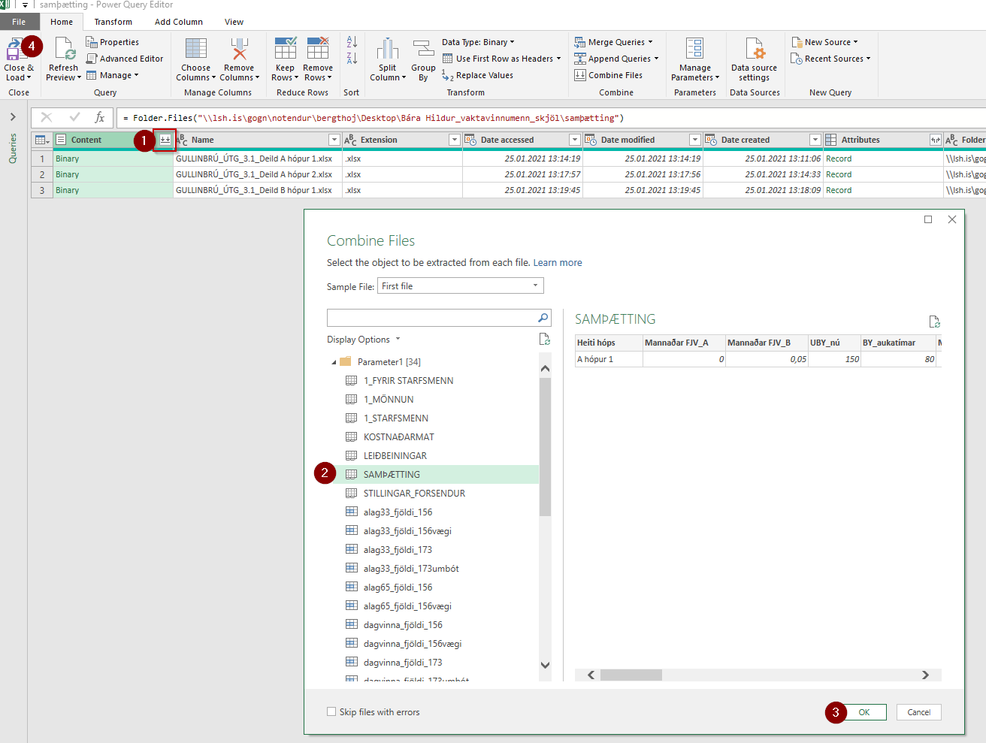

Þá eru gögnin komin saman í eina töflu: (í þessu dæmi gögn úr þremur skjölum => 3 línur)
…sem voru í flipanum „SAMÞÆTTING“ úr hverju skjali.

Muna að vista þegar þessu er lokið.

